- Носите с собой одноразовые салфетки и всегда прикрывайте нос и рот, когда вы кашляете или чихаете, и обязательно утилизируйте их после использования.  - Не ешьте еду из общих упаковок или посуды, если другие люди погружали в них свои пальцы.  - Избегайте приветственных рукопожатий и поцелуев в щеку, пока эпидемиологическая ситуация не стабилизируется.  - Регулярно очищайте поверхности и устройства, к которым вы прикасаетесь экран смартфона, пульты, дверные ручки и поручни и т.д.  Как правильно носить медицинскую маску?  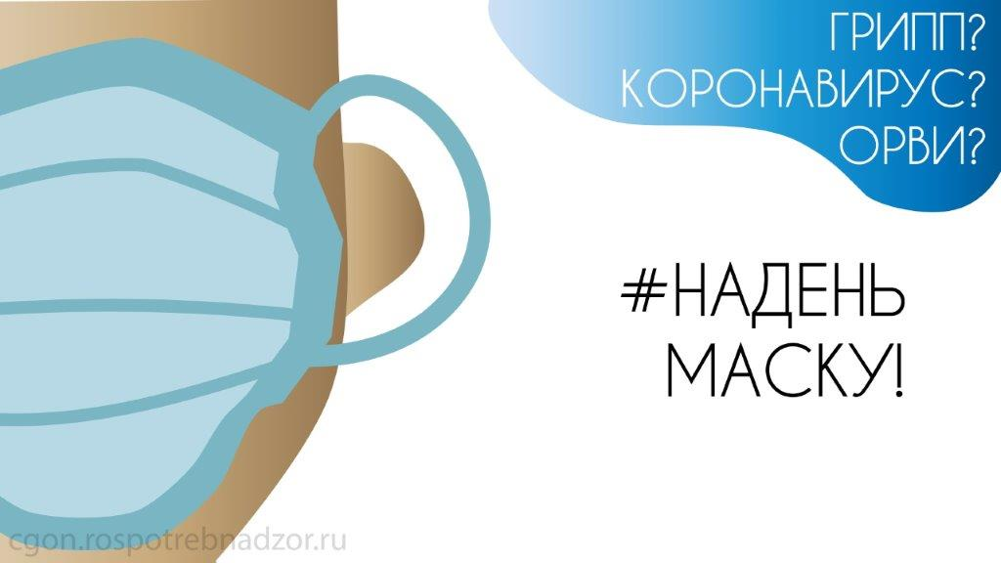  1) Аккуратно закройте нос и рот маской и закрепите её, чтобы уменьшить зазор между лицом и маской. |  |  |  |  | 2) Не прикасайтесь к маске во время использования, после прикосновения к использованной маске, например, чтобы снять её, вымойте руки.  3) После того, как маска станет влажной или загрязнённой, наденьте новую чистую и сухую маску.  4) Не используйте повторно одноразовые маски. Их следует выбрасывать после каждого использования и утилизировать сразу после снятия.  Что можно сделать дома?  Убедитесь, что у каждого в семье есть своё полотенце и другие предметы личной гигиены. Часто проветривайте помещение.  Если у вас остались вопросы, вы можете обратиться по телефонам:  ЕДИНЫЙ ПРИМОРСКИЙ ИНФОРМАЦИОННЫЙ ЦЕНТР  8 800 30-22-675  ГОРЯЧАЯ ЛИНИЯ ПО ПОДДЕРЖКЕ НАСЕЛЕНИЯ РФ  ПО КОРОНАВИРУСУ  8-800-200-01-12  ЕДИНЫЙ КОНСУЛЬТАЦИОННЫЙ ЦЕНТР РОСПОТРЕБНАДЗОРА  8 (800) 555-49-43 |  |  |  |  |  | КГАУСО «Приморский центр социального обслуживания населения»  ВНИМАНИЕ!  КОРОНОВИРУС!  Профилактика. Рекомендации Роспотребнадзора.
Что такое коронавирусы?  Коронавирусы — это семейство вирусов, в некоторых случаях могут передаваться человеку. Обычно заболевания, вызванные коронавирусами, протекают в лёгкой форме.  Однако, бывают и тяжёлые формы, такие как ближневосточный респираторный синдром (Mers) и тяжёлый острый респираторный синдром (Sars).  Каковы симптомы заболевания, вызванного новым коронавирусом?  - Чувство усталости  - Затруднённое дыхание  - Высокая температура  - Кашель и / или боль в горле  Симптомы во многом сходны со многими респираторными заболеваниями, часто имитируют обычную простуду, могут походить на грипп. |  |  |  | Если у вас есть аналогичные симптомы, подумайте о следующем:  - Вы посещали в последние две недели регионы, в которых зафиксированы случаи заболевания коронавирусом?  Вы были в контакте с кем-то, кто посещал в последние две недели в зоны повышенного риска?  Если ответ на эти вопросы положителен - к симптомам следует отнестись максимально внимательно.  Как передаётся коронавирус?  Как и другие респираторные вирусы, коронавирус распространяется через капли, которые образуются, когда инфицированный человек кашляет или чихает.  Кроме того, он может распространяться, когда кто-то касается любой загрязнённой поверхности, например дверной ручки. Люди заражаются, когда они касаются загрязнёнными руками рта, носа или глаз.  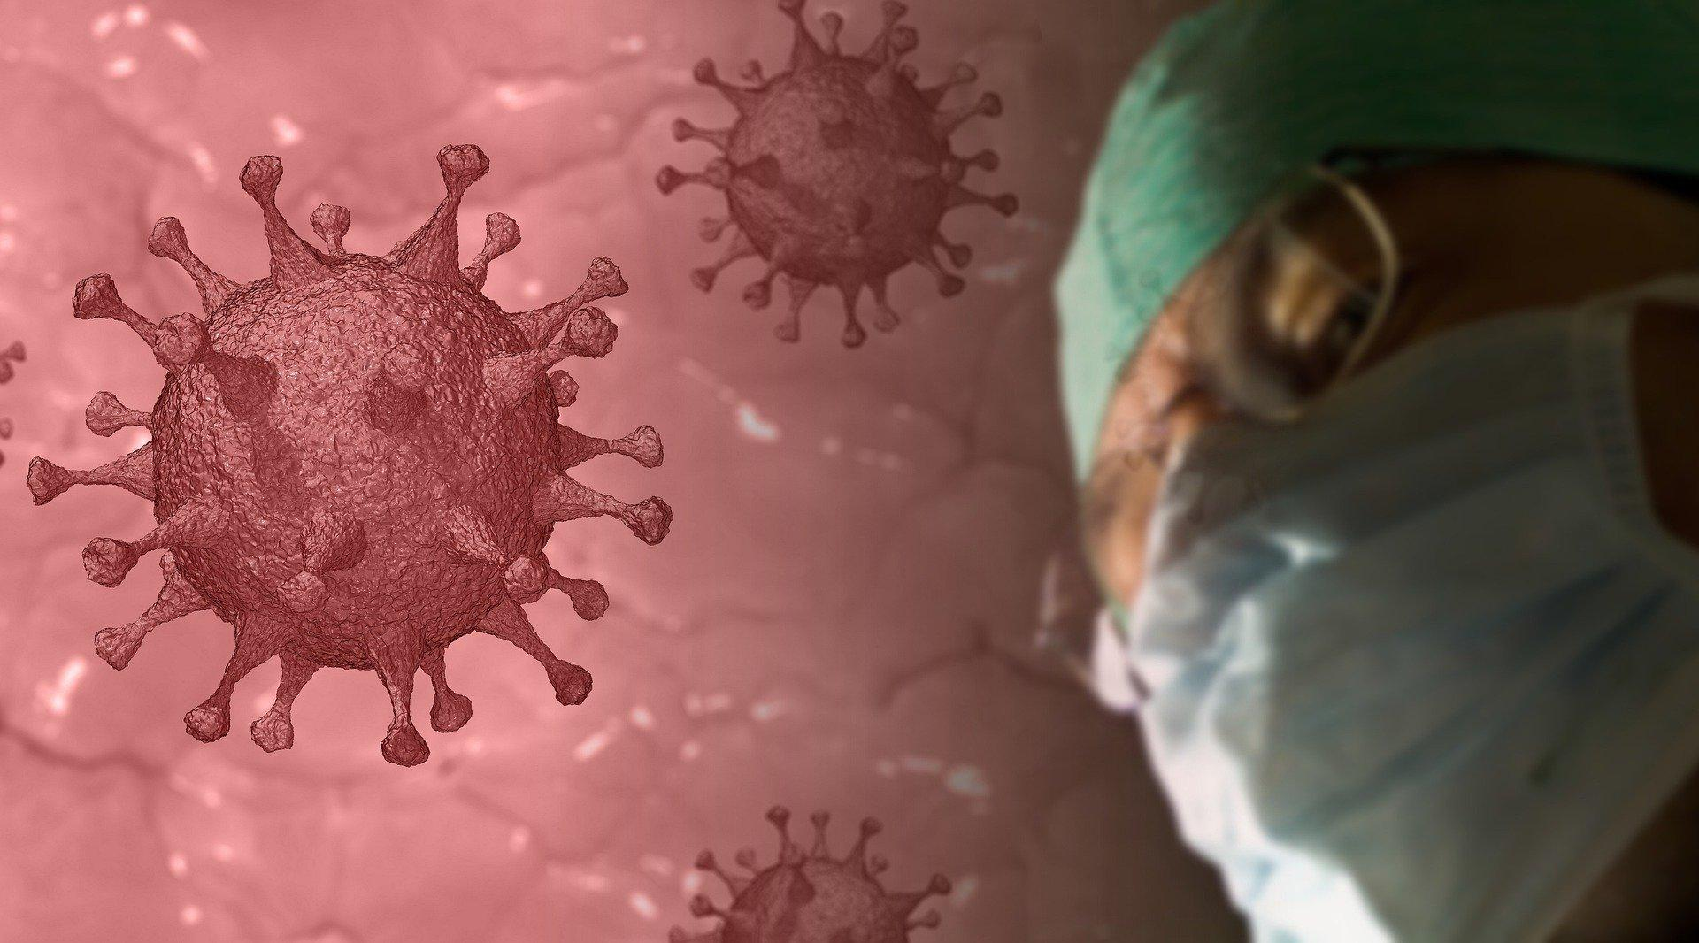 |  |  |  |  |  |  |  | Как защитить себя от заражения?  - Самое важное, что можно сделать, чтобы защитить себя, — это поддерживать чистоту рук и поверхностей.  - Держите руки в чистоте, часто мойте их водой с мылом или используйте дезинфицирующее средство.  - Также старайтесь не касаться рта, носа или глаз немытыми руками (обычно такие прикосновения неосознанно свершаются нами в среднем 15 раз в час).  - Носите с собой дезинфицирующее средство для рук, чтобы в любой обстановке вы могли очистить руки.  - Максимально сократите прикосновения к находящимся в таких местах поверхностям и предметам, и не касайтесь лица.  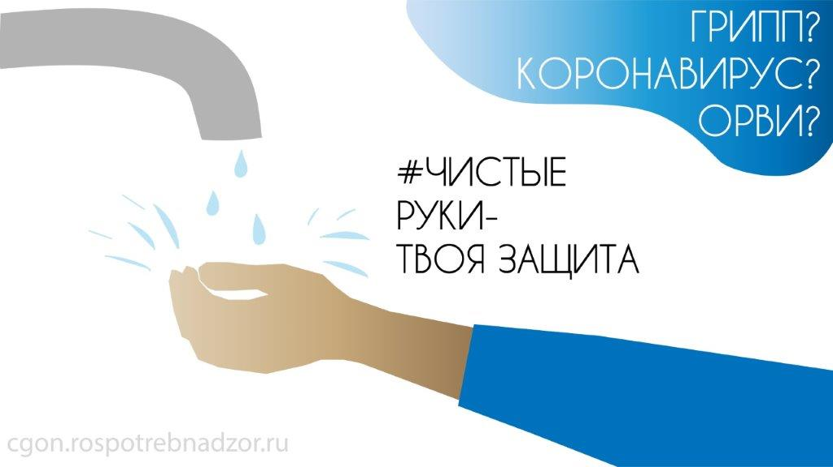  - Носите с собой одноразовые салфетки и всегда прикрывайте нос и рот, когда вы кашляете или чихаете, и обязательно утилизируйте их после использования.  - Не ешьте еду (орешки, чипсы, печенье и другие снеки) из общих упаковок или посуды, если другие люди погружали в них свои пальцы.  - Избегайте приветственных рукопожатий и поцелуев в щеку, пока эпидемиологическая ситуация не стабилизируется.  - На работе регулярно очищайте поверхности и устройства, к которым вы прикасаетесь (клавиатура компьютера, панели оргтехники общего использования, экран смартфона, пульты, дверные ручки и поручни).

